Тема «Весна»
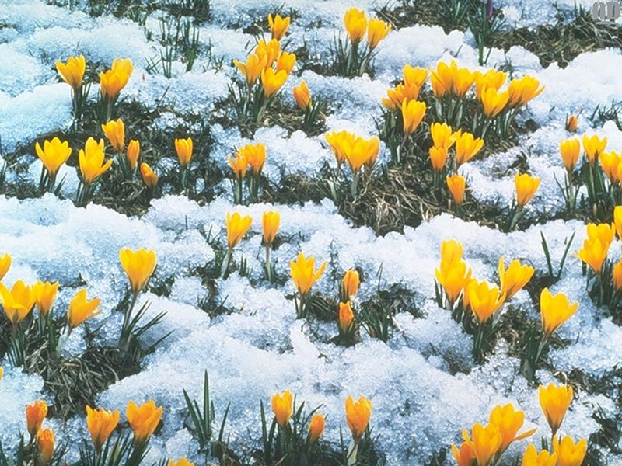
- Учите детей отгадывать загадки

- Она приходит с ласкою и со своею сказкою.
Волшебной палочкой взмахнет-
В лесу подснежник расцветет. (Весна)
-Какое слово помогло вам догадаться, что это загадка о весне? (Подснежник)
- Сиянье, плеск и щебет во дворе,
А дерево в пушистом серебре.
Вот-вот сорвутся да и улетят
Комочки этих сереньких утят.(Верба)
4. Побеседуйте о весне.
-Почему превращается снег в воду? Тают сосульки? Трещит лед?
-Какой помощник помогает Весне будить природу? (Солнце).
-Как называется этот месяц? (Март)
- Что такое ледоход?
-Что такое «капель»?
-Какой месяц называют месяцем воды? (Апрель)
-Какой месяц называют месяцем цветов? (Май)
- Можно ли срывать первоцветы?
-Почему?
-Какие еще весенние цветы вы знаете?
5. Дидактическая игра «Доскажи словечко!»
- Ой, беда! Ой, беда! Тает снег! Кругом вода!
Не обуешь валенки, на снегу …(проталинки).
- На реке треск и гром! Это значит, ледолом.
На реке лед идет. Это значит, …(ледоход).
- Снег в лесу. Сугробов много, но слышна синицы трель.
С крыши, прямо на дорогу, звонко капает…(капель)
6. «Слова – родственники»
-От каких слов получили свои названия слова: «проталинка»? (Таять); « капель»? (Капать); «оттепель»? (тепло); «веснушки»? (Весна»), «подснежник »? (Снег).
-Скажите, какие слова-родственники у слова «скворец»?
(Скворец, скворечник, скворечня, скворушки).
7. Дидактическая игра «Скажи, какая?»
-Скажите, какая сосулька? ( Холодная, прозрачная, блестящая, белая, «стеклянная», «хрустальная», мокрая, острая, ледяная…)….
-Скажите, кто или что может быть пушистым? (одуванчик, цыпленок, медвежонок, заяц, котенок, снег, облака, игрушка, коврик…)
-А кто или что может быть душистым? (сирень, воздух, ландыш, шампунь, духи, пирожки…)
8. Дидактическая игра «Скажи, что делают?»
-Что могут делать ручейки? (Бежать, «разговаривать», течь, блестеть, искриться, «петь», журчать, булькать, звенеть, переливаться(на солнце),холодить,мчаться,резвиться,суетиться,ворковать,бормотать, резвиться, скатываться…)
9. Учите с детьми. Физминутка
Мы вчера в саду гуляли (идут по кругу).
Мы смородину сажали (изображают, как копают яму, сажают куст).
Яблони белили мы известью, белилами (движения правой рукой, имитирующие покраску деревьев).
Мы построили скворечник для веселого скворца (строят).
Мы повесили скворечню возле самого крыльца (вешают).
Мать, отец и скворушки будут чистить перышки (чистят).
10.Учите пословицы, выбирайте из них « слова - наоборот».
-Ранней весной сверху печет, а снизу студит (сверху - снизу; печет-студит).
-Март-утро года, ноябрь-вечер (утро-вечер).
-Ласточка весну начинает - соловей кончает (начинает-кончает)
-Ни холоднее марта, ни теплее мая не бывает апрель (холоднее - теплее).
-Где в апреле река, там в июне лужица (река-лужица).

